**Requerimento Nº 1811/2022**

**Súmula**: - Requer informações do Prefeito Municipal Sr. Igor Soares, para que verifique junto a secretaria competente, sobre a possibilidade de um estudo para refazer o muro da escada que dá acesso ao terminal rodoviário por tijolinhos vazados.

**REQUEIRO** à Mesa, após ouvido o Douto Plenário na forma regimental vigente, seja oficiado ao Excelentíssimo Prefeito Igor, sobre a possibilidade de um estudo para refazer o muro da escada que dá acesso ao terminal rodoviário por tijolinhos vazados.

**Justificativa**

**Senhor Presidente: -**

**Senhores Vereadores: -**

**Senhoras Vereadoras: -**

O pedido vem dos comerciantes do local, que infelizmente não se sentem seguros pela falta de visibilidade. Reclamam que o muro está servindo para que meliantes fiquem escondidos, só aguardando a hora certa para praticarem delitos, a sujeira também é um ponto que incomoda, mas acima de tudo eles querem mais segurança no local. Acreditam que se esse muro fosse com tijolos vazados diminuiria e muito a falta de segurança para eles.

Sala das Sessões Bemvindo Moreira Nery, 09 de setembro de 2022.

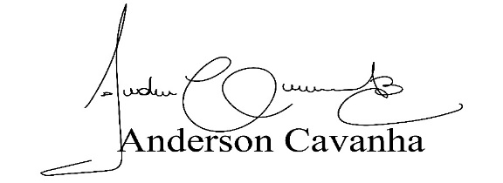

**(Bruxão Cavanha – PL)**

**Vereador**

